ご利用者様ご家族各位

2025年（令和7年） 〇月
施設名：〇〇

利用者様へのインフルエンザワクチン・新型コロナウイルスワクチン接種のご案内

ご家族様には平素より大変お世話になっております。
今年も高齢者への2つの定期接種、インフルエンザワクチン・新型コロナウイルスワクチンを接種する季節となりました。

インフルエンザは、昨年末から今年初めにかけて市中でも大きな流行がありました。昨年12月と今年1月には松江保健所管内の高齢者施設や病院において、多数のクラスターが発生していました。
一方、新型コロナウイルス感染症（COVID-19）は、市中での流行は徐々に小さくなってきました。昨年末から今年初めにかけて12波も大きくなりませんでした。しかし、松江保健所管内の高齢者施設や病院では、同じく昨年12月から今年3月にかけてクラスターが継続して認められていました。
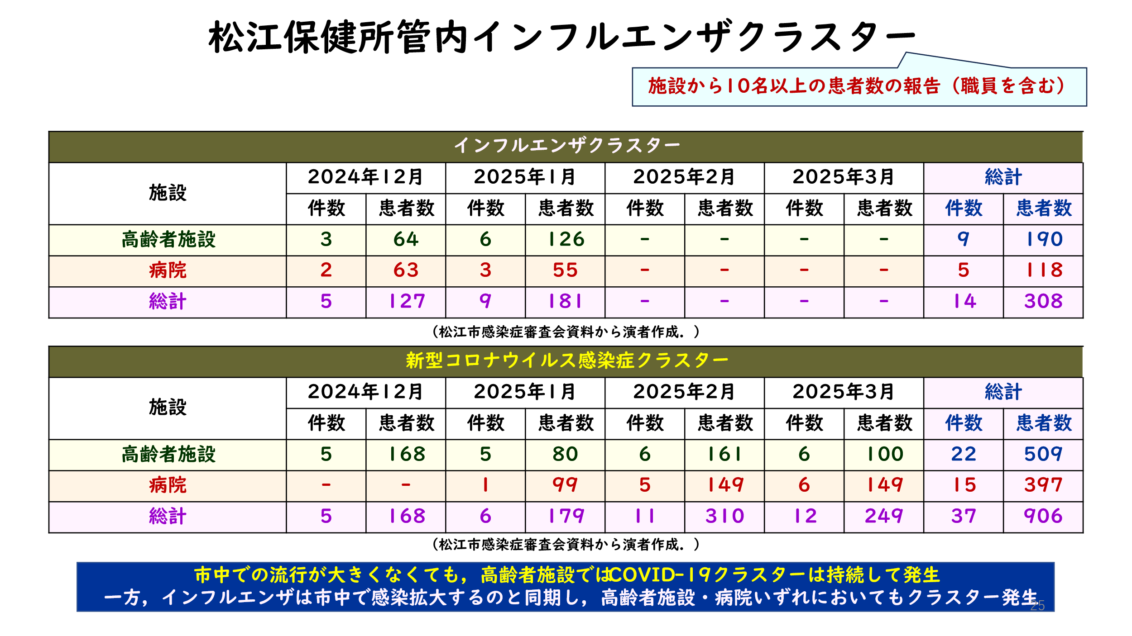
このように、高齢者施設では、インフルエンザとCOVID-19はともに、冬になると脅威となります。
そして、高齢者がインフルエンザを発症すると細菌性肺炎を併発して命に危険が及ぶことが少なくありません。また、高齢者がCOVID-19を発症すると日常生活動作（ADL）が損なわれ、結果として経口摂取が低下し命に危険が及ぶことがあります。
また、施設内でいずれかのクラスターが発生した場合、職員の対応が行き届かなくなること、施設内での対応が難しくなった際に引き受けていただく病院も受け入れが難しくなること、が懸念されます。

そこで、当施設の利用者の皆様すべてに、「重症化を防ぐ、入院を防ぐ」ことを最大の目的にして、10月から始まった2つの定期接種、インフルエンザワクチン・新型コロナウイルスワクチンを、ぜひ接種していただきたいと思います。ワクチン接種によって作られる適応免疫をあらかじめ備えておくことが、2つの感染症の重症化を防ぐことに繋がります。
なお、〇〇市の自己負担額は、インフルエンザワクチンが〇円、新型コロナウイルスワクチンが〇円となります。インフルエンザワクチンは昨年と同額ですが、新型コロナウイルスワクチンは国の補助がなくなり自治体だけの補助となり、高くなりました。それでも、新型コロナウイルスワクチン実際の接種価格の半値以下の金額で、接種を受けていただくことができます。

利用者のご家族の皆さまには、これらの事情をご理解いただき、利用者の皆様のインフルエンザおよびCOVID-19の感染予防と重症化予防を目的とした2つのワクチン接種に、ご同意をお願いいたします。

何卒、よろしくお願いいたします。

